გრიპისმაგვარი დაავადებებისა (ILI) და მძიმე მწვავე რესპირატორული ინფექციები (SARI) 2016-2017;2017-18; 2018-19 წლების სეზონი საყრდენი ბაზების მიხედვით***. (სვეტებით მოცემულია ლაბორატორიულად დადასტურებული შემთხვევები*)
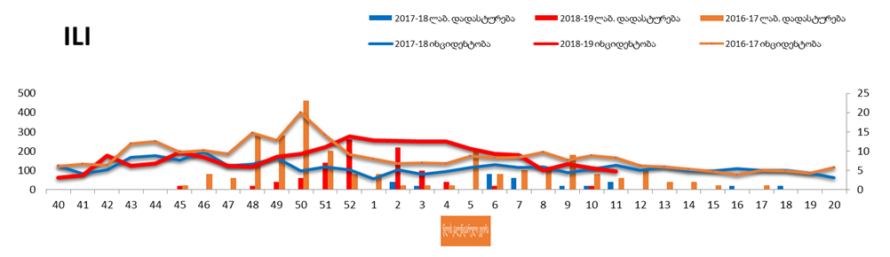
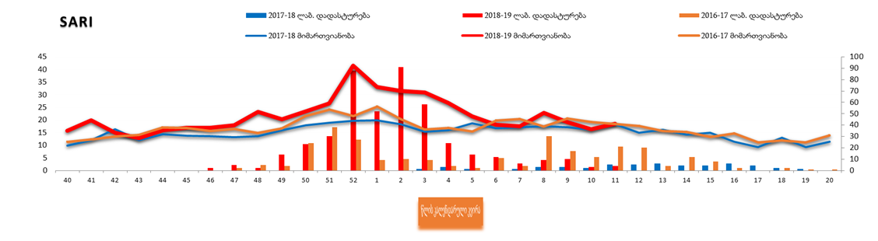
გრიპისმაგვარი დაავადებებისა (ILI) ინციდენტობა** 2017-2018, 2018-2019 წლების სეზონი, (საყრდენი ბაზების მიხედვით***)
წლის  კალენდარული  კვირა | 40 | 41 | 42 | 43 | 44 | 45 | 46 | 47 | 48 | 49 | 50 | 51 | 52 | 1 | 2 | 3 | 4 | 5 | 6 | 7 | 8 | 9 | 10 | 11 | 12 | 13 | 14 | 15 | 16 | 17 | 18 | 19 | 20
2017-2018 წ.წ. | 123,3 | 82,1 | 102 | 167,5 | 176,1 | 152,1 | 195,9 | 123,6 | 131,4 | 166 | 98 | 119 | 103,3 | 55,1 | 102,7 | 79.5 | 94,4 | 114,4 | 128,8 | 115,9 | 118,3 | 89 | 106,2 | 127,8 | 100,5 | 116,4 | 96,4 | 98,2 | 108,1 | 99,6 | 99,2 | 85,8 | 62,6
2018-2019 წ.წ. | 62.4 | 73.4 | 175.4 | 122,4 | 134,8 | 195,5 | 167,5 | 122,2 | 119,1 | 171,8 | 185,2 | 220,9 | 276,7 | 256 | 253 | 251,1 | 249,3 | 211,6 | 186,6 | 178,2 | 100,5 | 131,6 | 111,9 | 93,5

მძიმე მწვავე რესპირატორული ინფექციების (SARI) 2017-18; 2018-19 წლების სეზონის % წილი საერთო ჰოსპიტალიზაციაში
(საყრდენი ბაზების მიხედვით***)

წლის  კალენდარული  კვირა | 40 | 41 | 42 | 43 | 44 | 45 | 46 | 47 | 48 | 49 | 50 | 51 | 52 | 1 | 2 | 3 | 4 | 5 | 6 | 7 | 8 | 9 | 10 | 11 | 12 | 13 | 14 | 15 | 16 | 17 | 18 | 19 | 20
2017-2018 წ.წ. | 9,9 | 12,1 | 16,3 | 12 | 14,4 | 13,8 | 13,5 | 13,2 | 13,6 | 15,9 | 17,9 | 19 | 19,6 | 19,9 | 18,3 | 15.4 | 15,9 | 18,7 | 16,8 | 17,1 | 17,5 | 17,2 | 16,1 | 18,3 | 15 | 16,2 | 14,2 | 14,9 | 11,4 | 9,3 | 13 | 9,2 | 11,5
2018-2019 წ.წ. | 15.8 | 19.8 | 14.9 | 12,8 | 16 | 17 | 16,9 | 17,9 | 23,2 | 20,2 | 23,4 | 26,6 | 41,6 | 33,1 | 31,6 | 30,9 | 26,8 | 21.5 | 18,2 | 17,6 | 22,9 | 19,2 | 16,3 | 18,6
* ლაბორატორიულად დადასტურებული შემთხვევები მოცემულია აბსოლიტურ რიცხვებში
** ინციდენტობა - შემთხვევების რაოდენობა 100000 მოსახლეზე
*** საყდენი ბაზები - საქართველოს სხვადასხვა ქალაქებში არსებული კლინიკები და პოლიკლინიკები სადაც ხორციელდება სტატისტიკური მონაცემების შეგროვება და ვირუსოლოგიური მონიტორინგი
საყრდენი ბაზებით ეპიდზედამხედველობის ფარგლებში დადგენილი
მოცირკულირე რესპირატორული პათოგენები, გრიპის 2018-2019 წ.წ. სეზონი

წლის კალენდარული კვირა | 40 | 41 | 42 | 43 | 44 | 45 | 46 | 47 | 48 | 49 | 50 | 51 | 52 | 1 | 2 | 3 | 4 | 5 | 6 | 7 | 8 | 9 | 10 | 11 | 12 | 19 | 20 | 21
Influenza A
Influenza A/H1 |  |  |  |  |  | √ | √ | √ | √ | √ | √ | √ | √ | √ | √ | √ | √ | √ | √ | √ | √ | √ | √ | √
Influenza A/H3 |  |  |  |  |  |  |  |  |  |  | √ | √ | √ | √ | √ | √ | √ | √ | √ | √ | √ |  | √ | √
Influenza B |  |  |  |  |  |  |  |  |  |  |  |  |  |  |  |  |  |  |  |  | √
Rhinovirus | √ | √ |  | √ | √ | √ | √ | √ | √ | √ | √ | √ | √ | √ | √ | √ | √ | √ | √ | √ | √ |  | √ | √
Coronavirus NL63/229E /OC43/HKU1 |  |  |  |  |  |  | √ |  |  |  |  |  | √ |  |  | √ | √ |  | √ |  | √ | √ | √ | √
Parainfluenza 1, 2, 3, 4, |  |  | √ |  | √ | √ | √ |  | √ | √ | √ |  |  |  | √ |  |  | √
Human metapneumovirus A/B |  | √ | √ |  |  |  |  |  |  |  |  |  |  |  |  | √ | √ |  | √ | √ | √ | √ | √ | √
Bocavirus |  |  |  |  |  |  |  |  |  |  |  | √ |  |  |  |  |  | √ | √ |  |  | √
Respiratory syncytial virus A/B |  |  |  |  |  |  |  |  |  |  |  |  |  |  | √ |  |  |  | √ |  | √ | √ | √
Adenovirus |  |  |  |  |  |  |  |  | √ |  | √ | √ | √ |  | √ | √ | √ |  |  | √ |  | √
Entero virus |  |  |  |  |  |  |  |  | √

მე-11 კალენდარული კვირის მანძილზე ILI და SARI მაჩვენებლები სტაბილურია საყრდენი ბაზების ფარგლებში. ამასთან ცირკულირებს A გრიპის ორივე ქვეტიპი. გარდა აღნიშნულისა გამოვლენილია რინო, კორონა და მეტაპნევმოვირუსით გამოვლენილი შემთხვევები.
სეზონური გრიპის სახელმწიფოს მიერ შეძენილი ვაქცინით დამატებით აცრილია 802 ორსული და 38 მოქალაქე, ასევე არასახელმწიფო ქსელის მიერ აიცრა 80 ორსული და 2620 სხვა მოქალაქე. ანუ, სულ აცრილია 2700 ადამიანი კერძო სექტორში. 2019 წელს სახელმწიფო და არასახელმწიფო ხაზით სულ აცრილია 882 ორსული.

წითელას შემთხვევების რაოდენობა საქართველოში რეგიონების მიხედვით, 2019 წელი 18 მარტი
რეგიონი | აფხაზეთი | აჭარა | გურია | თბილისი | იმერეთი | კახეთი | მცხეთა-მთიანეთი | რაჭა-ლეჩხუმი | სამეგრელო | სამცხე-ჯავახეთი | ქვემო ქართლი | შიდა ქართლი | სულ
2019 წ  16-18 მარტს  შეტყობინებულია | 0 | 3 | 0 | 44 | 5 | 8 | 0 | 0 | 6 | 0 | 2 | 4 | 72

რეგიონი | ინციდენტობა 100 000 | შემთხვევათა რ-ობა
საქართველო სულ | 66,26 | 2470
თბილისი | 79,60 | 917
აჭარა | 17,41 | 60
გურია | 29,73 | 33
იმერეთი | 87,33 | 446
კახეთი | 76,12 | 240
მცხეთა-მთიანეთი | 53,25 | 50
რაჭა-ლეჩხუმი | 16,38 | 5
სამეგრელო | 118,76 | 383
სამცხე-ჯავახეთი | 36,41 | 57
ქვემო ქართლი | 38,52 | 166
შიდა ქართლი | 37,33 | 97
აფხაზეთი | 1,47 | 17

ასაკობრივი განაწილება საქართველოში რეგიონების მიხედვით, 2019 წელი 18 მარტი

 | შემთხვევათა  რ-ობა საქართველოში | % | ინციდენტობა
0-1 | 268 | 10,8 | 503,8
1-4 | 373 | 15,1 | 165,8
5-14 | 283 | 11,4 | 60,6
15-19 | 182 | 7,4 | 87,3
20-29 | 590 | 24 | 118,5
30-59 | 581 | 23,9 | 110,7
60+ | 193 | 7,8 | 11,0
სულ | 2470 | 100 | 66,2

მე-11 კალენდარული კვირის მონაცემები არასრულია, თუმცა წითელას შემთხვევების კლების ტენდენცია სტაბილურია.
არაგეგმიური იმუნიზაციით, წწყ ვაქცინით 19 იანვრიდან 15 მარტის ჩათვლით სულ აცრილია 100491 პირი.

მათ შორის: თბილისი - 39664; აჭარა -7428; იმერეთი -10969; სამეგრელო- 8708; გურია -3211; შიდა ქართლი -5083; ქვემო ქართლი -6383; სამცხე-ჯავახეთი -6741; რაჭა-ლეჩხუმი ქვემო სვანეთი -1453; მცხეთა მთიანეთი - 2563; კახეთი- 8388.

14.03-ს აკად. ვახტანგ ბოჭორიშვილის სახელობის სეფსისისა და ინფექციურ პათოლოგიათა კლინიკიდან შემოვიდა შეტყობინება მენინგოკოკცემიის საეჭვო შემთხვევის შესახებ : 11 წლის ბიჭი, მცხოვრები ქ. თბილისში, 13.03-ს მიმართა სეფსისის ცენტრს. სისხლის ნიმუში პჯრ კვლევისთვის გადმოგზავნილი იყო ლუგარის ლაბორატორიაში, ტესტირების შედეგი უარყოფითია. ბავშვის მდგომარეობა დამაკმაყოფილებელია. ეს წელს მეოთხე შემთხვევაა, 1 ლეტალური.

